信阳市2017—2018学年普通高中高三第二次教学质量检测
历 史
本试卷分第Ⅰ卷（选择题）和第Ⅱ卷（非选择题）两部分。共100分。
注意事项：
1．答题前，考生务必将自己的准考证号、姓名、班级填写在答题卡上。
2．第Ⅰ卷每小题选出答案后，用2B铅笔把答题卡上对应题目的答案标号涂黑，如需改动，用橡皮擦干净后，再选涂其他答案标号。第Ⅱ卷用0．5mm黑色墨水签字笔在答题卡指定区域书写作答，在试题卷上作答，答案无效。
第Ⅰ卷
本卷共30小题，每小题2分，共60分。在每小题给出的四个选项中，只有一项是最符合题目要求的。
1．中国古代锁孔设计特别讲究，不同身份的人使用不同钥匙孔的锁：如用“一”字锁者为普通百姓，用“士”字锁者为文人士大夫，再复杂些的“上、古、山”字锁为商人常用，最复杂的是皇室和高官所使用的“古、正、尚、王”字锁。这说明
A．礼乐制度已经深入百姓日常生活 B．尊卑贵贱的封建等级制度森严
C．商品设计可满足不同阶层的需求 D．中国古代手工业技术世界领先
2．隋文帝废除了汉代以来州县长官自辟僚佐的制度，并规定，九品以上地方官，均由中央吏部任免，每年由吏部考核地方官及僚佐，不许任职本地。而且三年一任，不得连任；地方官赴任，不许携带父母以及15岁以上的儿子。以上规定
A．推动了官僚政治的确立 B．有利于中央集权的强化
C．加速了科举制度的实施 D．提高了官员的整体素质
3．美国历史学家包弼德在《唐宋转型的反思——以思想的变化为主》中认为，宋代标志着中国历史现代性的开端，但同时也出现了逆现代性的因素。以下属于宋代“逆现代性”的是
A．社会流动更趋频繁 B．皇室权威更趋强化
C．世俗文化蓬勃发展 D．货币经济地位提高
4．对“陈桥兵变”，宋初众说纷纭，初版《太祖实录》亦语焉不详。宋太宗命重修《太祖实录》，说：“史官之职，固在善恶必书，无所隐晦”，“太祖之周朝也，尽力王室，中外所知。至于大宝（皇位），非有意也，时值契丹入侵，太祖率兵出击，众将强拥为皇帝，此乃时势所趋，并非人力所为。”今人研究则认为，“太祖”制造了契丹南下的假情报，利用率军出征之际授意将士黄袍加身。下列对此说法，最为合理的是
A．历史事件纷繁复杂，真相需得到考古学的证明才可弄清
B．重修的《太祖实录》因史官无所隐晦故其记载真实可信
C．以官修史书的方式确定兵变性质是为彰显政权的合法性
D．史书记载没有客观公正可言，对史书记载应持怀疑态度

5．明末清初张履详的《补农书》中记载了一个他设计的薄产十亩的经营方案：桑田三亩供一家衣食，其余麦豆竹果鱼之收，按低标准计，足可抵十人之食，即年余五十石，扣除田粮等苛扰，至少每年可积余三十石。积十余年，除“养生送死”、读书外，还可买田数亩。该方案重在强调
A．农业生产结构的优化 B．农业生产的规模化发展
C．精耕细作技术的应用 D．家庭经营的自给自足性
6．梁柏力在《被误解的中国》一书中曾对中西（欧）商业状况进行了对比，一方面指出歧视商贾并非中国独有的传统，明清时期中国富商的社会地位并不低微。另一方面又认为明清时期的中国与英国代表的西方存在不少明显不同，并对英国商人势力强的原因有如下一些文字介绍：“英国数百年来都处于战乱之中……英国要与其他欧洲国家争霸……”。照此推断，梁氏认为明清时期中国商贾势力不及西方的原因可能是
A．儒家思想含有明显的．抑商倾向 B．商人的社会地位有了显著上升
C．禁止商人买卖土地和科考入仕 D．社会相对安定对商人依赖较小
7．黄仁宇认为，李贽攻击虚伪的伦理道德，也拒绝以传统的历史观作为自己的历史观，但在更广泛的范围内，他仍然是儒家的信徒……李贽构成一位特色鲜明的中国学者，而不是一位类似条件下的欧洲式人物。这表明李贽
A．超越了儒家思想范畴 B．具有早期启蒙思想
C．仍限于传统文化范围 D．思想引起社会变革
8．历史学家郭小凌提出，既然在梭伦改革时期，土地和债务问题是当时面临的最主要的社会问题，而且在改革的措施中，所实行的划分公民等级的唯一标准是地产收入（按年收入的谷物等产品的数量分成四级），因此，该学者认为
A．梭伦改革之前社会矛盾异常尖锐 B．当时古希腊文明的经济基础是农业
C．梭伦改革保障了公民的民主权利 D．梭伦改革为雅典民主政治奠定基础
9．《查士丁尼法典》规定，所有妇女不论有夫无夫，不论是债权担保或是提供物权担保，都在禁止之列。但是，大法官们在实施过程中，本着公平公正的原则，对该法进行了部分调整，规定妇女如遇特殊情况时可以作为担保人。这表明
A．罗马法充分保护平民权益 B．罗马法在实践中具有灵活性
C．执法者有任意裁判的权力 D．妇女的地位逐渐与男子平等
10．1584年，《论西方发现》一文中指出，殖民地即使不能直接找到黄金、白银，也肯定能给英国带来财富。新市场将大大刺激英国工业的发展。英国的雇佣机会将增多，许多流民将成为繁忙的工匠。据此可知
A．殖民扩张给英国带来更多就业机会 B．殖民扩张提供了大量自由劳动力
C．工业革命急需海外市场和原料产地 D．工业生产有利于殖民地人民就业
11．英国有着判例法的传统，权威法院的司法判决可以成为以后类似案件司法审判的依据。尽管17世纪议会主权原则确立之后，议会制定法呈现不断增长趋势，但议会制定法仅仅是“补充而不是取代英国的司法判例”。这表明英国
A．司法机构是国家权力的中心 B．议会立法权受权威司法机构的制约
C．司法依据呈现混乱无序状况 D．封建势力依旧掌控国家的权力重心

12．2017年8月2日，美国总统特朗普无可奈何地签署了一项针对俄罗斯等三国的制裁法案，因为此前美国参众两院几乎全票通过了这一法案。这体现了美国政府权力构建中
A．总统依法行使最高行政权 B．总统没有立法否决权
C．国会对总统实施权力制约 D．国会立法权至高无上
13．有学者认为“德意志帝国设有一个普遍的、直接选举产生的国会。虽然总理与政府都由皇帝任命，但他们如果得不到国会多数的支持，几乎就无法执政。”这反映出当时德国
A．政府向帝国议会负责 B．议会是国家的权力中心
C．确立了民主共和政体 D．民主政治并非形同虚设
14．有学者在评论卢梭思想时指出，“卢梭的学说不但批判了现存的社会结构，而且批判了一切社会组织……卢梭思想的盛行，使那种通过感情冲动和纸上谈兵的方法解决社会问题和政治问题的倾向大大增加。”该学者认为卢梭的思想
A．推动中央集权民族国家形成 B．兼具理性主义和浪漫主义．
C．使人们彻底抛弃了理性精神 D．揭示了启蒙运动思想真谛
15．1875年3月，李鸿章在处理马嘉理案时提到，马嘉理未经中国地方官同意，擅自带领武装探路队深入中国内地，“不独有违条约，亦显悖万国公法……中国自主之国，岂容他国无故调兵入境?”这说明
A．列强已取得在华的驻军权 B．李鸿章运用近代外交理念维护主权
C．清政府仍然坚持闭关锁国 D．李鸿章不承认列强在华领事裁判权
16．“从总体上审视洋务运动……在中国搞现代化运动还是具有便利条件的，如中国人不排斥引进先进的技术和设备，与欧洲现代化开始时相比中国男人的文化水平一般要高出很多。但是士大夫阶层参与度不够，致使洋务运动的中坚力量人才长期匮乏。”由此可知，材料认为阻碍洋务运动发展的根源在于
A．缺乏政府的扶植与支持 B．士大夫阶层的坚决反对
C．近代国人排斥西方技术 D．传统文化与观念的束缚
17．1877年，《万国公报》刊发文章历数裹足的种种危害；1880年郑观应批判裹足“极其流弊，难謦形容”；1883年康有为创办戒缠足会，对女性“忍气吞声”、“毁筋绝骨”的苦痛深表同情。该现象直接反映出
A．女性裹足已引起舆论普遍关注 B．废止缠足具有反清的政治色彩
C．有识之士的倡议体现风气开化 D．传统女性的社会地位逐渐提高
18．1958年8月，蒋介石听到解放军炮打金门的消息后，接连叫了三个“好”，并随即在中外记者招待会上，发表谈话，公开拒绝了美国国务卿杜勒斯提出的“国民党从金门、马岛撤军以实现台湾海峡中立化”的要求。这表明
A．蒋介石欲借机使台湾问题国际化 B．蒋介石在为台湾独立找理由
C．炮战背后暗藏着国共达成的共识 D．海峡两岸有强烈的战争意识
19．改革开放初，邓小平在多个场合表示“党的政治生活和国家的政治生活不正常了”，“把一个国家，一个党的稳定建立在一两个人身上是靠不住的”，继而把中共中央的领导机制由党中央主席拥有最终决定权的“主席制”改为中央政治局集体领导的“书记制”，邓小平的意图是

A．深化经济体制改革 B．防止出现新的个人崇拜
C．不断推进对外开放 D．否定“两个凡是”思想
20．“包租公”“包租婆”源于粤语，是对20世纪80年代以来，广东出现的一批依靠房租收入为生的人群的称呼。这一群体的出现反映了我国
A．分配制度出现重大调整 B．市场经济体制逐步建立
C．区域经济发展的不平衡 D．城市化进程的全面推进
21．下表是根据国际统计年鉴数据“1996年平均每千亩耕地上使用机械台数”绘制的，导致这种现象的主要原因是
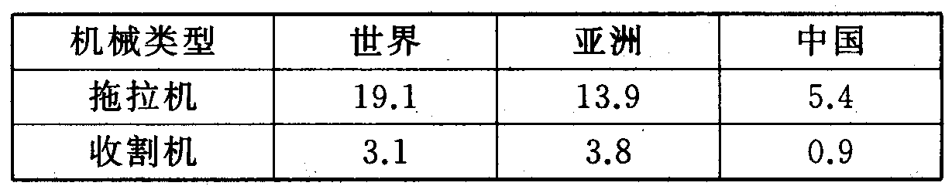
A．农民对使用机械生产的动力不足 B．农村家庭承包责任制存在局限
C．国家政策对农业的支持力度不够 D．我国农业机械制造业水平较低
22．1958年夏天，中国科学院生物化学研究所提出把蛋白质人工合成作为重点研究项目，在上海和北京的几次科技展览会上，党中央和上海市委希望他们加速实现该项目，在研究所内部，青年同志也要求项目提前并确定具体合成对象（1965年最终合成）。据此可得出的正确结论是
A．冒进的风气助推了科技发展 B．新中国的科研力量主要是青年
C．科学大跃进在全国掀起高潮 D．大跃进时政府加大了科研投入
23．“一带一路”是“丝绸之路经济带”和“21世纪海上丝绸之路”的简称，自倡议以来就引发了国际社会强烈关注和热烈讨论。有人认为这是中国版的“马歇尔计划”，是因为
A．二者都把经济援助的重点放在欧洲国家
B．都以输出资本为提升政治影响力的手段
C．都是援助国与受助国在平等基础上实行互利共赢
D．都是先由政府提出方案，再由民间力量具体实施
24．阅读下列表格材料，对其解读最准确的是
罗斯福新政时期GNP（国民生产总值）与失业率对比
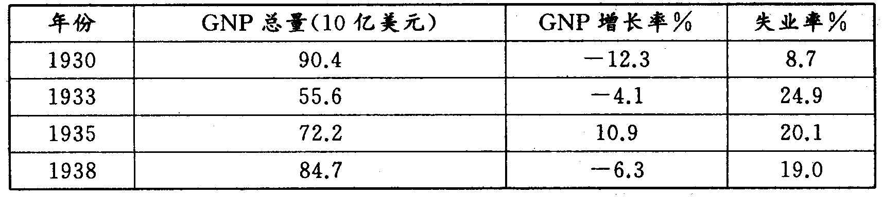
——摘编自彭斯达《美国经济周期研究：历史、趋势及中美经济周期的协动性》
A．新政时期工人失业率很高 B．新政措施使GNP总量及增长率不断提高
C．新政并没有取得明显效果 D．新政时期的GNP总量变化与失业率同步

25．“互联＋制造”就是工业4．0。“工业4．0”是德国推出的概念。结合以下图片回顾以往的科技创新历程，下列表述有误的是
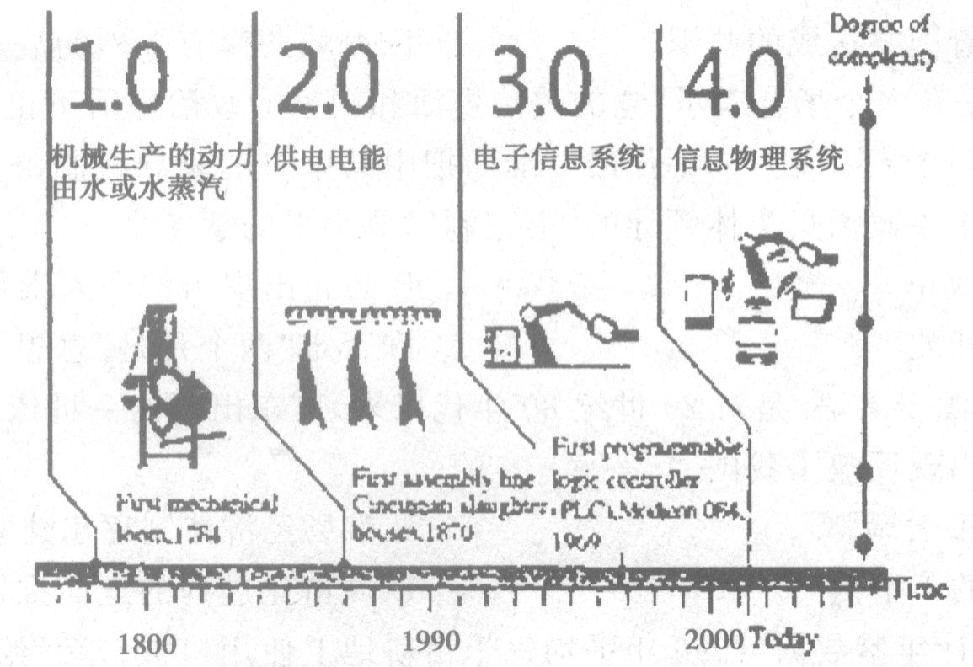
A．工业1．0创造了蒸汽时代，使世界市场初步形成
B．工业2．0将人类带入批量流水线模式和电气时代
C．工业3．0是电子信息化时代，促使第三产业产生
D．历次科技革命都以创新为手段，引导社会不断前进
26．苏联在实现国家工业化的过程中，迫使民族地区搞单一经济，经济发展严重失衡。如阿塞拜疆发达的石油业、旅游业和棉花生产业的主要收入都归国家所有，且失业率很高。材料实质上反映了苏联工业化建设
A．区域分工，经济单一 B．优先发展重工业
C．高度集权，侵犯人权 D．片面强调国家利益
27．对二战后英国的福利社会规划，《贝弗里奇报告》概括为：Universahty，即所有公民不论职业，都应被覆盖以预防社会风险；Unity，即建立大一统的福利行政管理机构；Uniformity，即每一个受益人根据其需要，而不是收入状况，获得资助。可见，该报告的主旨是
A．确保社会秩序的稳定性 B．统一管理社会福利
C．要求福利体现平均原则 D．完善社会福利制度
28．1961年6月在开罗举行了第一次不结盟国家和政府首脑会议的筹备会议，会议明确规定了参加不结盟国家会议的5个条件：奉行以和平共处和不结盟为基础的独立的外交政策；支持民族独立运动；不参加大国军事同盟；不与大国缔结双边军事协定；不向外国提供军事基地。由此可见不结盟运动
A．是不结盟的区域集团 B．奉行独立自主和非集团宗旨
C．是新中国的坚定盟友 D．形成了美苏之外的第三世界
29．下面是一本关于“朝鲜战争”的历史专著的目录（局部），从该目录可以看出，朝鲜战争的主要影响是
二、东北亚资本主义阵营的初步形成
（一）美国策划对日本单独媾和
（二）美韩特殊关系的初步形成
三、朝鲜战争与两极格局的固定
（一）朝鲜战争
（二）东北亚成为冷战的重点地区
（三）东北亚两极格局的固定

A．使资本主义阵营受到严重打击 B．导致了美日韩关系的急剧变化
C．形成相对稳定的区域关系格局 D．推动了美苏两极格局最终形成
30．1960年，在美国的积极倡议下，联合国成立了国际开发协会，作为世界银行的附属机构。它的宗旨是通过对不发达国家给予条件较宽、期限较长、负担较轻的贷款，促进其经济发展，减轻贫困，提高生活水平。这一机构的成立
A．冲击了布雷顿森林体系 B．加强了美国对发展中国家的掠夺
C．阻碍了不结盟运动发展 D．扩大了美国在中间地带的影响力

第Ⅱ卷
本卷共3小题，共40分。第31题18分，第32题10分，第33题12分。
31．（18分）请阅读材料，完成下列要求。
现代化的发展模式不是唯一的，世界各地区的现代化道路各不相同。依据一个国家的现代化时间和现代化最初的启动因素的来源，可分早发内生型现代化和后发外生型现代化。
早发内生型现代化与后发外生型现代化不同启动背景与方式比较
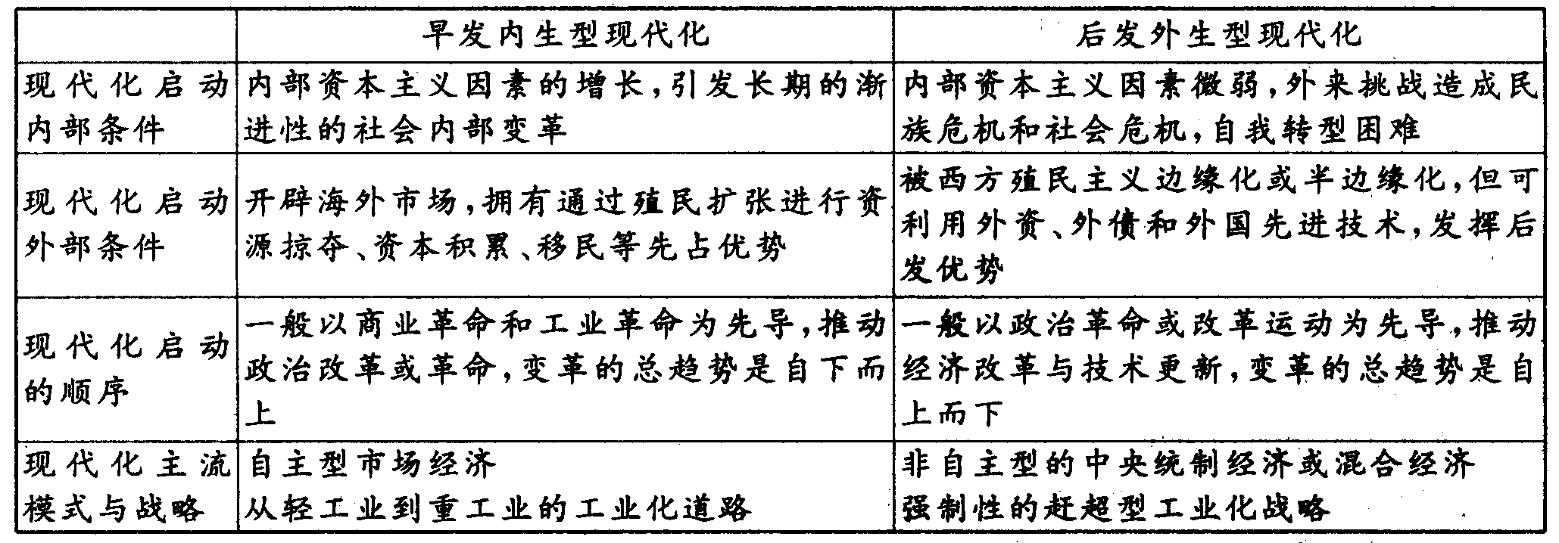
——摘编自罗荣渠《现代化新论》
请回答：
（1）依据材料，举例说明“早发内生型现代化”的国家，并指出其“现代化主流模式与战略”的实现过程和现代化启动的顺序。（10分）
（2）依据材料并结合所学知识，分析近代中国现代化的启动背景和方式。（8分）
32．（10分）请阅读材料，完成下列要求。
材料 杜兰特指出：“社会主义反对资本主义之斗争，是财富集中与分散之历史乐章的一部分”，并预言“资本主义的恐惧迫使社会主义放宽自由，而社会主义的恐惧也迫使资本主义增加平等，东方是西方，而西方也是东方。不久，两者就要碰头。”为何如此?他在第三章“生物学与历史”中已经指出了三条教训：生命即是竞争、生命即是选择、生命必须繁衍。“学习和吸收人类文明的一切优秀成果”，人类最终必然相向而行。
——摘编自《让历史真正“有意义”》
结合材料与所学现代史的史实，围绕“资本主义与社会主义”的关系，自行拟定一个具体的论题，并就所拟论题进行简要说明。（要求：明确写出所拟论题，阐述须有史实依据）。

33．（12分）请阅读材料，完成下列要求。
材料 历史是一面镜子，历史的作用不仅仅是让人们知道以前的人，以前的事情，还可以通过对历史的分析，让人类避免更多愚蠢的行为、愚蠢的想法。人类学家提出了“受到阻滞的领先法则”，其基本观点是：最具适应性、最成功的社会要在转变时期改变和保持自己的领先地位是极为困难的。相反，不太成功的落后社会更有可能适应变化，突飞猛进。适应能力对个人和民族成功来说，是至关重要的。
——摘自斯塔夫里阿诺斯《历史对今天的启示》
依据材料并结合所学知识，围绕“受到阻滞的领先法则”，并以中外某个国家为例自行拟定一个具体的论题进行简要阐述。（要求：明确写出所拟论题，史论结合，史实准确，逻辑清晰）

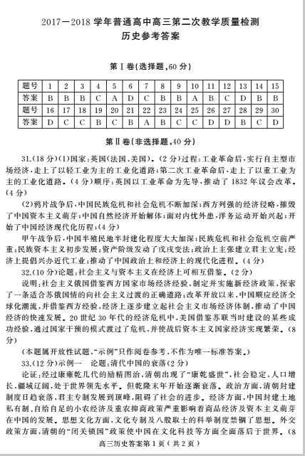
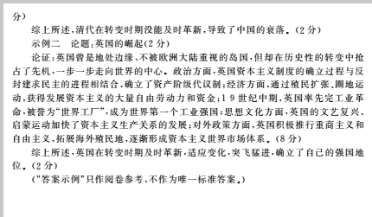

欢迎访问“高中试卷网”——http://sj.fjjy.org

